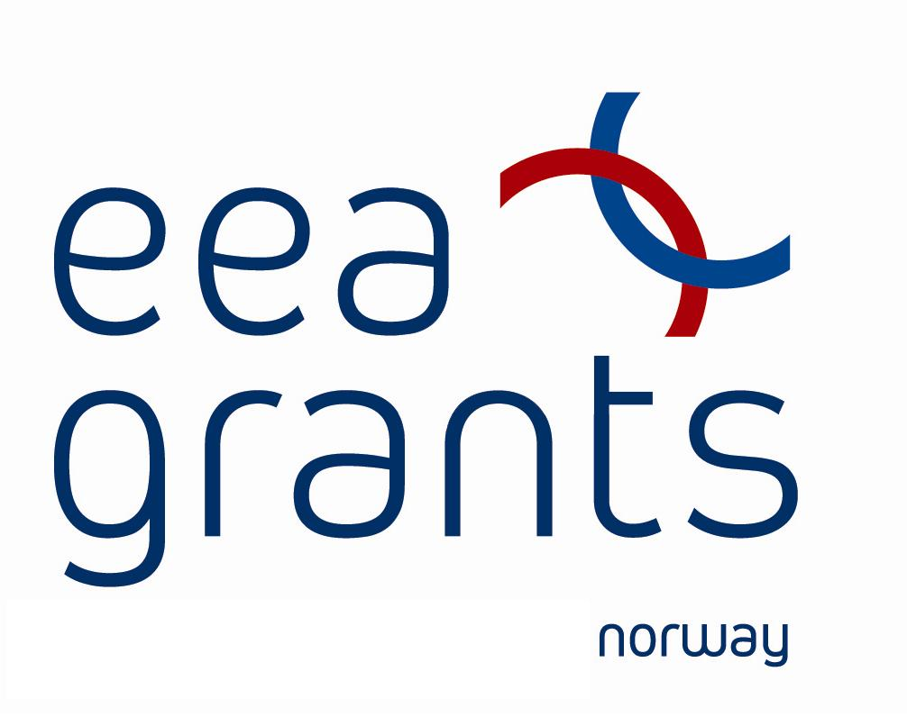

Tento projekt
Modernizace a vybavení Základní školy
Jiráskovy sady, fáze 1
je spolufinancován
Finančním mechanismem Norska

Realizace: 04. – 12. 2007

Příspěvek z FM Norska: 85%
Příspěvek z rozpočtu města: 15%

Předpokládaný rozpočet akce:
cca 226.000 Eur

Cíl projektu:
Modernizace a vybavení základní školy s cílem rozvoje podmínek pro celoživotní vzdělávání, spolupráci a celkový rozvoj lidských zdrojů.

Projekt zahrnuje:
- rekonstrukci vytápění, renovaci komunikačních prostor budovy
- vybudování učebny pro environmentální vzdělávání
- pořízení moderního vybavení tříd a hudebny
- vytvoření speciálního softwarového řešení pro interaktivní komunikační systém – škola – rodič - město

This project
Modernization and Furnishing of Primary School Základní škola Jiráskovy sady, phase 1“
is cofinanced by
Norwegian Financial Mechanism.

Realization: 04 – 12. 2007

Contribution of Norwegian Financial Mechanism: 85 %
Contribution of the town of Příbram: 15 %

Assumed cost budget:
approx. 226,000 Euros.

The purpose of the project:
Modernization and furnishing of the primary school with the overall objective of developing the conditions for life-long learning, partnership and general development of human recources.

The project includes:
- reconstruction of heating systém, renovation of the school building communication premises
- construction of environmental education classroom
- purchase of modern equipment for classrooms and musical hall
- developing a special software solution for an interactive communication system – school – parents – town.

